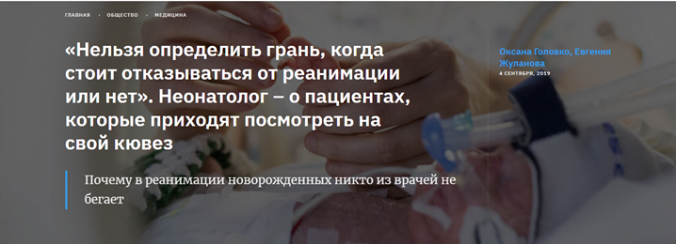

Почему после ЭКО ребенок рискует оказаться в реанимации новорожденных и можно ли снизить риски преждевременных родов – рассказывает Мария Мумрикова, ассистент кафедры медицинской элементологии РУДН, реаниматолог-неонатолог отделения реанимации новорожденных Перинатального центра Государственной клинической больницы № 24, эксперт благотворительного проекта «Жизнь на ладошке».

Зачем выхаживать детей с низким весом, если они могут остаться глубокими инвалидами, и почему неонатологи не могут не проводить реанимацию даже по просьбе родителей? В реанимации новорожденных считают, что любая ситуация преждевременных родов – это авария, в которой не принимают решение о том, помогать или нет, а делают все возможное для спасения.

– Правда ли, что неонатологам трудно делать прогнозы, потому что порой ничего предсказать нельзя? Часто сталкиваетесь с такими ситуациями?

– Очень часто. Особенно если речь о маловесном ребенке, когда ситуация может измениться мгновенно. Если мы увидели негативные сдвиги в состоянии ребенка, на принятие решения, например, по смене антибиотика, дается час. Если мы за час что-то не сделали, риски осложнений возрастают. Но порой ты что-то делаешь, делаешь и никакого отклика у ребенка.

Мы, врачи-дежуранты, приходим и сутки несем ответственность. Иногда на исходе дежурства кажется: если бы еще сутки, я бы уже не выдержала. Как объяснять родителям, что ты принимаешь различные меры, а сдвигов в положительную сторону пока нет?! Наша заведующая отделением каждый день общается с родителями, рассказывает обо всех ситуациях.
Далее: https://www.pravmir.ru/nelzya-opredelit-gran-kogda-stoit-otkazyvatsya-ot-reanimaczii-ili-net-neonatolog-o-paczientah-kotorye-prihodyat-posmotret-na-svoj-kyuvez/

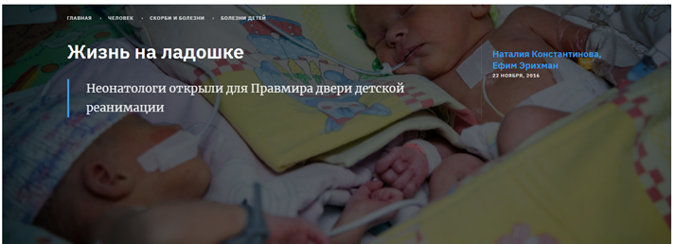

Маленький Дима спит в кювезе – стеклянном «инкубаторе». Он родился на 28 неделе – и сейчас малышу уже 38 недель. Прошло 2,5 месяца. Недоношенные дети, подрастая, в этот начальный период отличаются от своих сверстников, которые рождаются вовремя. Несмотря ни на что, день рождения таких детей все равно принято отмечать в ту дату, когда они появляются на свет. 27-летняя Эля Мехдиева, мама малыша, рассказывает, что она заранее знала, что ребенок не родится в срок, первая дочка тоже родилась раньше на несколько недель. Сейчас Диане 7 лет, и она совершенно не отстает в развитии. В этом году девочка пошла в первый класс. Она с нетерпением ждет братика дома.

Мария Мумрикова, врач-реаниматолог второго отделения реанимации, рассказывает, что идея вязать для недоношенных малышей осьминожков родилась в Норвегии год назад, а теперь вязаные игрушки можно увидеть и у нас. Щупальца осьминога, как считают врачи, напоминают малышу пуповину, он держится ручкой за игрушку – и чувствует безопасность, к которой привык в материнском животе. Правда, врачи говорят, что малыши в первую очередь все равно выбирают мамин палец.
Далее: https://www.pravmir.ru/zhizn-na-ladoshke1/

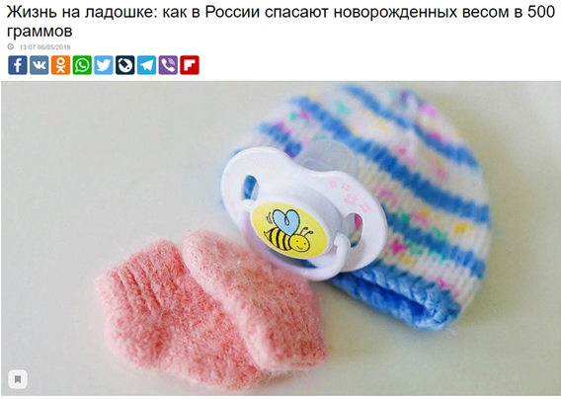
Хорошо, если ребенок рождается без осложнений и в нужный срок, но так происходит не всегда. В XXI веке человечество научилось спасать и отправлять в нормальную жизнь даже малышей, родившихся с весом 500 граммов! «МИР 24» поговорил о том, как выхаживают таких крошек, с реаниматологом-неонатологом отделения реанимации новорожденных Перинатального центра ГКБ 24 и экспертом благотворительного проекта «Жизнь на ладошке» Марией Мумриковой.
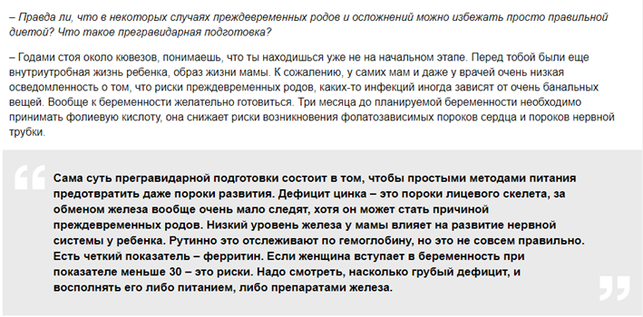
Далее: https://mir24.tv/articles/16359690/neonatolog-prostymi-metodami-pitaniya-mozhno-predotvratit-dazhe-poroki-razvitiya

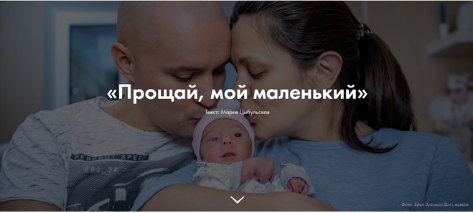

Потеря ребенка во время беременности и родов так же тяжела для родителей, как смерть любого другого ребенка. Но семьи нередко сталкиваются с черствостью врачей и системы здравоохранения, с неумением друзей и близких поддержать их в горе. Как можно помочь в такой ситуации?

Проблема не только в сердце

Мы встречаемся со Светой в кафе. Очень красивая женщина, добрый, открытый взгляд, она вежливо улыбается и предупреждает, что скорее всего будет плакать: «Вы внимания не обращайте». Несколько месяцев назад Света потеряла ребенка и теперь потихоньку восстанавливается после утраты. Пройти через это испытание Свете и ее семье помог Детский хоспис «Дом с маяком».
Далее: https://takiedela.ru/2019/08/proshay-moy-malenkiy/

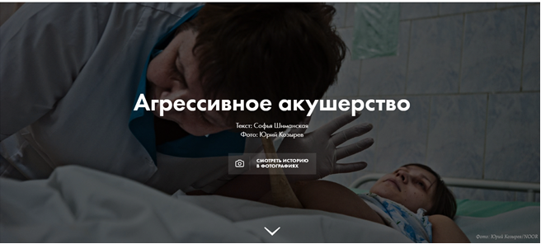

Беременность часто преподносится как невероятно хрупкое состояние. На практике все не так мрачно: это — не тяжелое заболевание. Это сложное с физиологической и психологической точек зрения состояние, когда женщина сталкивается с гигантским давлением со стороны врачей.

С момента появления второй полоски на тесте женщина теряет свою субъектность в глазах государства, медицинских организаций и общества. Ее личность становится временно нерелевантной, интересы, карьера, хобби и желания — все, что составляло костяк ее быта до этого, меняется ради служения великой цели: выносить — родить — вырастить. И если после рождения ребенка субъектность постепенно отвоевывается, выстраиваются новые связи, то сама беременность — период максимального давления.

Куда ходить, как сидеть, что делать, а что нет, сколько пить, от чего отказаться, какие сдать анализы, пройти процедуры, таблетки пропить. Беременность — ответственный и серьезный период, но все-таки период, а не заболевание.

Далее: https://takiedela.ru/2019/08/agressivnoe-akusherstvo/
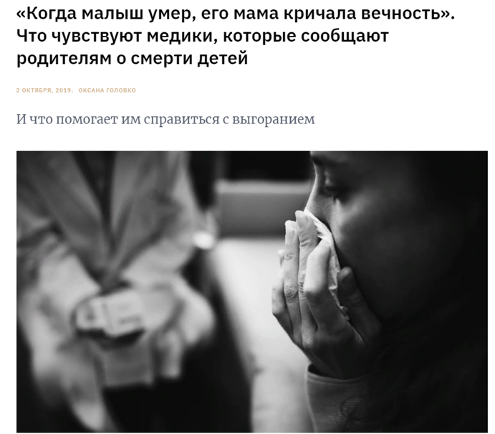

Потеря беременности, смерть ребенка внутриутробно или после родов – страшное испытание для родителей. Но именно врачам приходится говорить, что беременность может завершиться на раннем сроке, объявлять, что у малыша не бьется сердечко… Как медики переживают перинатальные потери своих пациентов, рассказывают те, кто работает в женской консультации, принимает роды и борется за жизнь в реанимации новорожденных.

Далее: https://www.pravmir.ru/kogda-malysh-umer-ego-mama-krichala-vechnost-chto-chuvstvuyut-mediki-kotorye-soobshhayut-roditelyam-o-smerti-detej/

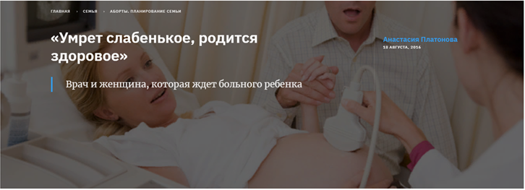

«Тогда мы с мужем сели и подумали. Если мы сделаем аборт, шанса у этого человека не будет никакого – он просто сразу умрет. И его смерть наступит не после борьбы за жизнь, а потому, что мы трудностей побоялись. А если наш сын родится, то мы дадим ему шанс. Пусть один из миллиона, миллиарда, самого большого числа». Анастасия Платонова рассказывает истории тех семей, которым не оставили выбора, но они всё равно нашли выход.

Далее: https://www.pravmir.ru/umret-slabenkoe-roditsya-zdorovoe/

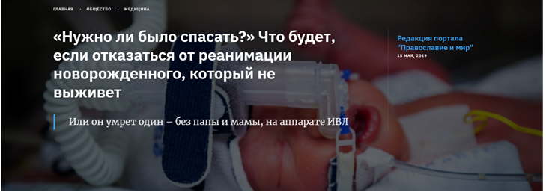
Сначала мать «прессуют», чтобы она абортировала ребенка, предлагая ввести уже на поздних сроках фитоциды в сердце, чтобы ребенок родился мертвым, но если он уже родился, то его точно будут реанимировать и маме вообще не разрешат принимать какие-либо решения. Что еще происходит, когда ребенок рождается неспособным к жизни, можно ли в России отказаться от реанимации, как умирают дети, которых реанимируют до последнего, и есть ли отличия между таким отказом и эвтаназией.
Далее: https://www.pravmir.ru/nuzhno-li-bylo-spasat-chto-budet-esli-otkazatsya-ot-reanimatsii-novorozhdennogo-kotoryj-ne-vyzhivet/

По данным Всемирной организации, от врожденных пороков развития (ВПР) в мире ежегодно умирают 3,3 млн детей в возрасте до 5 лет, а 3,2 млн выживших имеют ту или иную степень инвалидизации [1].

В популяции структура врожденных аномалий плода и новорожденного представлена следующим образом: крупные пороки развития, преимущественно мультифакториальной природы, составляют 3%, и еще 3% приходится на генетические аномалии, которые в равных долях (по 1%) распределяются между хромосомными аномалиями, микроделеционными синдромами и моногенными заболеваниями [2].

Решающая роль в предотвращении рождения детей с аномалиями развития принадлежит пренатальной диагностике, а конкретно - скрининговым программам, лежащим в ее основе и позволяющим выделять группу высокого риска по формированию хромосомных аберраций плода для проведения инвазивных процедур с целью определения кариотипа плода и, следовательно, оптимальной тактики ведения беременности для предупреждения рождения детей с тяжелыми инвалидизирующими заболеваниями [3].

За последнее десятилетие в пренатальной диагностике произошли фундаментальные изменения как за счет внедрения инновационных технологий в области ультразвуковых исследований, так и за счет появления новых разработок в области генетических методов обследования плода.

Считается, что на сегодняшний день большинство крупных структурных аномалий плода может быть диагностировано пренатально.

Далее: http://acu-gin-nmo.geotar.ru/ru/jarticles_acu/433.html?SSr=26013416cc17ffffffff27c__07e30918111a1d-4719

